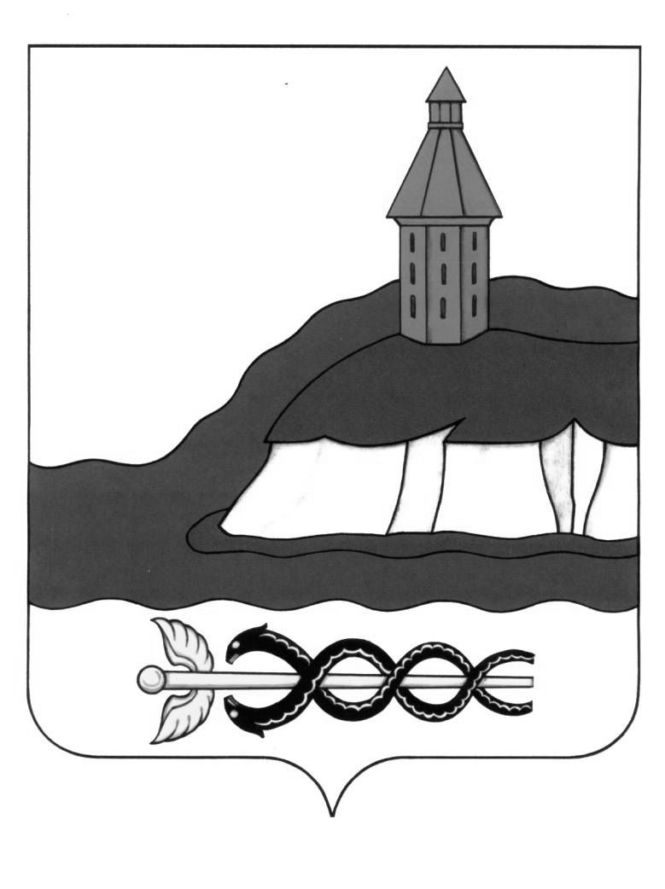

АДМИНИСТРАЦИЯ

КАЛАЧЕЕВСКОГО МУНИЦИПАЛЬНОГО РАЙОНА

ВОРОНЕЖСКОЙ ОБЛАСТИ

### ПОСТАНОВЛЕНИЕ

« 25 » июля 2024 г. № 923

г. Калач

О внесении изменений в постановление администрации Калачеевского муниципального района Воронежской области от 24.05.2024 № 624

В соответствии с Федеральным законом от 06.10.2003 № 131-ФЗ «Об общих принципах организации местного самоуправления в Российской Федерации», от 21.12.2021 г. № 414-ФЗ «Об общих принципах организации публичной власти в субъектах Российской Федерации», в целях приведения в соответствии с действующим законодательством, администрация Калачеевского муниципального района п о с т а н о в л я е т:

1. Внести в постановление администрации Калачееского муниципального района Воронежской области от 24.05.2024 г. № 624 «Об утверждении Порядка частичной компенсации расходов за путевки для детей работающих граждан в загородные стационарные детские оздоровительные лагеря в 2024 году» следующие изменения:

1.1. В Порядке частичной компенсации расходов за путевки для детей работающих граждан в загородные стационарные детские оздоровительные лагеря в 2024 году далее - Порядок:

1.1.1. Изложить в следующей редакции:

«2.1.2. За счет средств муниципального бюджета 269 254 руб. (двести шестьдесят девять тысяч двести пятьдесят четыре рубля 00 коп.), длительностью смены в течении 14 дней, для детей участников специальной военной операции и воспитанников отделения тхэквондо МКОУ ДО Калачеевская СШ им. В.И. Бакулина.

2. Опубликовать настоящее постановление в Вестнике муниципальных правовых актов Калачеевского муниципального района Воронежской области и разместить на официальном сайте в сети Интернет.

3. Контроль за исполнением настоящего постановления возложить на заместителя главы администрации-руководителя отдела по образованию А.В. Пономарева.

|  |  |  |
| --- | --- | --- |
| Глава администрации  Калачеевского муниципального района |  | Н.Т. Котолевский |